Отчёт по лабораторной работе 7

Элементы криптографии. Однократное гаммирование

Гебриал Ибрам Есам Зекри НПИ-01-18

Содержание

# Цель работы

Освоить на практике применение режима однократного гаммирования.

# Теоретические сведения

Предложенная Г. С. Вернамом так называемая «схема однократного использования (гаммирования)» является простой, но надёжной схемой шифрования данных.

*Гаммирование* представляет собой наложение (снятие) на открытые (зашифрованные) данные последовательности элементов других данных, полученной с помощью некоторого криптографического алгоритма, для получения зашифрованных (открытых) данных. Иными словами, наложение гаммы — это сложение её элементов с элементами открытого (закрытого) текста по некоторому фиксированному модулю, значение которого представляет собой известную часть алгоритма шифрования. В соответствии с теорией криптоанализа, если в методе шифрования используется однократная вероятностная гамма (однократное гаммирование) той же длины, что и подлежащий сокрытию текст, то текст нельзя раскрыть. Даже при раскрытии части последовательности гаммы нельзя получить информацию о всём скрываемом тексте. Наложение гаммы по сути представляет собой выполнение операции сложения по модулю 2 (XOR) (обозначаемая знаком $⊕$) между элементами гаммы и элементами подлежащего сокрытию текста. Напомним, как работает операция XOR над битами: $0⊕0=0,0⊕1=1,1⊕0=1,1⊕1=0$. Такой метод шифрования является симметричным, так как двойное прибавление одной и той же величины по модулю 2 восстанавливает исходноезначение, а шифрование и расшифрование выполняется одной и той же программой. Если известны ключ и открытый текст, то задача нахождения шифротекста заключается в применении к каждому символу открытого текста следующего правила:

$$C_{i}=P_{i}⊕K_{i}$$

где $C_{i}$— i-й символ получившегося зашифрованного послания, $P_{i}$— i-й символ открытого текста, $K_{i}$— i-й символ ключа, i = 1, m. Размерности открытого текста и ключа должны совпадать, и полученный шифротекст будет такой же длины. Если известны шифротекст и открытый текст, то задача нахождения ключа решается также, а именно, обе части равенства необходимо сложить по модулю 2 с $P_{i}$:

$$C_{i}⊕P_{i}=P_{i}⊕K_{i}⊕P_{i}=K_{i},K_{i}=C_{i}⊕P_{i}.$$

Открытый текст имеет символьный вид, а ключ — шестнадцатеричное представление. Ключ также можно представить в символьном виде, воспользовавшись таблицей ASCII-кодов. К. Шеннон доказал абсолютную стойкость шифра в случае, когда однократно используемый ключ, длиной, равной длине исходного сообщения, является фрагментом истинно случайной двоичной последовательности с равномерным законом распределения. Криптоалгоритм не даёт никакой информации об открытом тексте: при известном зашифрованном сообщении C все различные ключевые последовательности K возможны и равновероятны, а значит, возможны и любые сообщения P. Необходимые и достаточные условия абсолютной стойкости шифра: – полная случайность ключа; – равенство длин ключа и открытого текста; – однократное использование ключа. [1]

# Выполнение лабораторной работы

1. Написал блок функции для расчетов. (рис. 1)

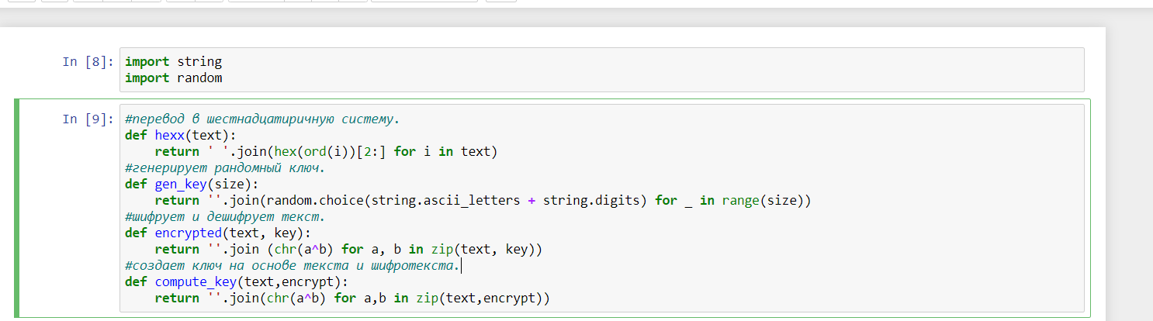

Figure 1: Блок функции для расчетов

1. Определил вид шифротекста при известном ключе и известном открытом тексте. (рис. 2)

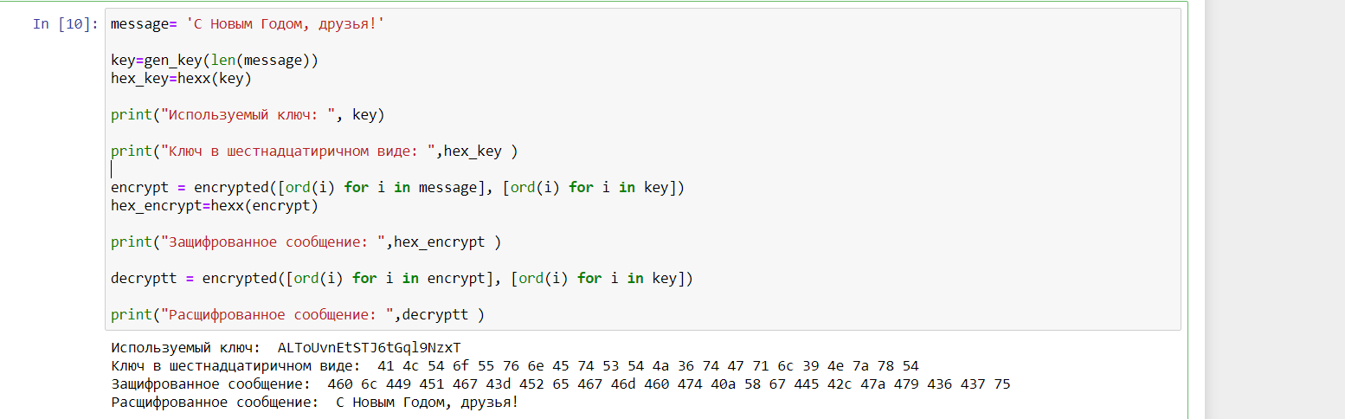

Figure 2: Задание 1. Получение шифротекста

1. Определил ключ, с помощью которого шифротекст может быть преобразован в некоторый фрагмент текста, представляющий собой один из возможных вариантов прочтения открытого текста. (рис. 3)

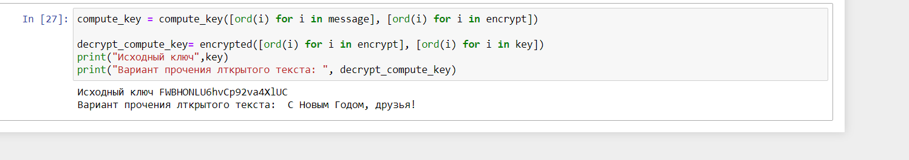

Figure 3: Один из вариантов прочения открытого текста:

# Контрольные вопросы

1. Поясните смысл однократного гаммирования.

Гаммирование — метод симметричного шифрования, заключающийся в «наложении» последовательности, состоящей из случайных чисел, на открытый текст. Последовательность случайных чисел называется гаммапоследовательностью и используется для зашифровывания и расшифровывания данных.

1. Перечислите недостатки однократного гаммирования.

Ключ одного размера с сообщением, на один ключ используется только один текст.

1. Перечислите преимущества однократного гаммирования.

Простота и криптостойкость.

1. Почему длина открытого текста должна совпадать с длиной ключа?

Каждый символ текста попарно складывается с символом ключа.

1. Какая операция используется в режиме однократного гаммирования, назовите её особенности?

Сложение по модулю 2. Особенность в симметричности – оерация при повторном применении дает исходний результат.

1. Как по открытому тексту и ключу получить шифротекст?

Сложить по модулю 2 каждый символ открытого текста и ключа.

1. Как по открытому тексту и шифротексту получить ключ?

Сложить по модулю 2 каждый символ открытого текста и шифротекста.

1. В чем заключаются необходимые и достаточные условия абсолютной стойкости шифра?

* полная случайность ключа;
* равенство длин ключа и открытого текста;
* однократное использование ключа.

# Выводы

Освоил на практике применение режима однократного гаммирования.

# Список литературы

1. Д. С. Кулябов, А. В. Королькова, М. Н. Геворкян. Информационная безопасность компьютерных сетей: лабораторные работы. // Факультет физико-математических и естественных наук. M.: РУДН, 2015. 64 с.